|  |  |
| --- | --- |
|  | **CODE:**  **TYPE: Labs**  **LOC:**  **DURATION:** |

**FRONT-END - BÀI TẬP THỰC HÀNH**

* 1. Lập trình cấu trúc trang với thẻ div, các kỹ thuật CSS và Media query để thực hiện các bài tập Responsive Web cho các Layout như sau:

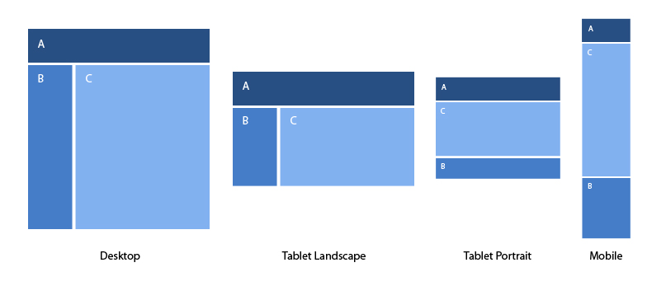

**1.3.a**

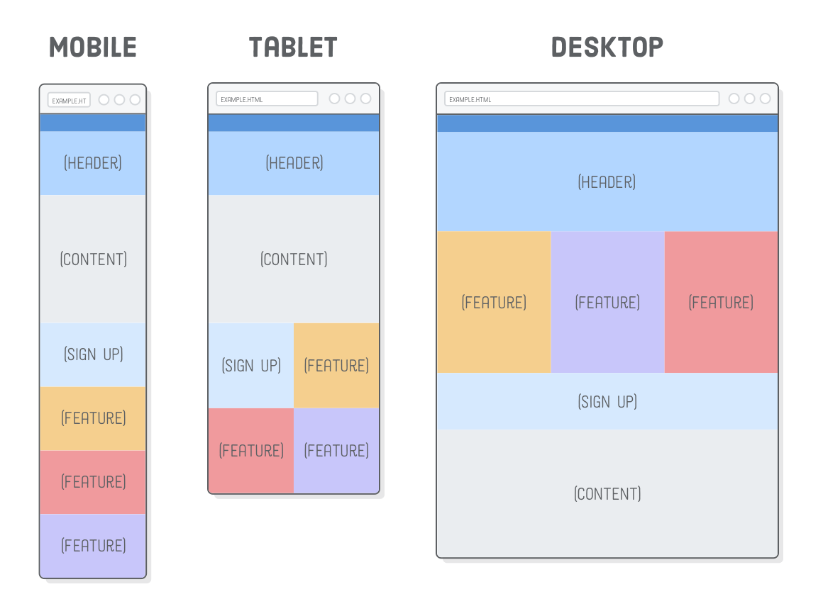

1.2 Lập trình các bài tập dưới đây và bổ sung CSS3 Animation khi client hover vào Hình (Các icon là ảnh .png trong suốt) thì hiển thị như vùng ở giữa

